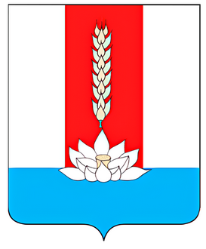

Глава
Черниговского муниципального округа

ПОСТАНОВЛЕНИЕ

21.02.2024 с. Черниговка № 11-пг

Об утверждении Положения
«О Почетной грамоте Главы
Черниговского муниципального округа».

Руководствуясь Федеральным законом от 06.10.2003 года № 131-ФЗ «Об общих принципах организации местного самоуправления в РФ», согласно Устава Черниговского муниципального округа.

ПОСТАНОВЛЯЕТ:

1. Утвердить Положение «О Почетной грамоте Главы Черниговского муниципального округа».
2. Постановление Главы Черниговского района от 17.09.2013 года № 30-пг «Об утверждении Положения «О Почетной грамоте Главы Черниговского района» считать утратившим силу.
3. Настоящее постановление опубликовать в газете «Новое время».
4. Контроль за исполнением настоящего постановления возложить на заместителя главы, руководителя аппарата администрации Черниговского муниципального округа - Н.Н. Солоненко.

Глава Черниговского района К. В. Хижинский

